СРЕДА (29.04.2020)
1. Образовательная область «Познавательное развитие» Сенсорное
Тема: «Разложи все предметы по цвету»
Группировка предметов по цвету
Побуждать детей группировать однородные предметы по цвету, узнавать и развивать цвет. Развивать зрительное восприятие цвета. Воспитывать аккуратность и внимательность.
Материал: Три баночки с изображениями кружков красного, синего, желтого цвета и макароны- «бантики», окрашенные в соответствующие заявленные цвета
Взрослый раскладывает перед ребенком баночки и цветные макароны, перемешанные между собой. Задача ребенка – распределить макароны по баночкам соответствующих цветов.
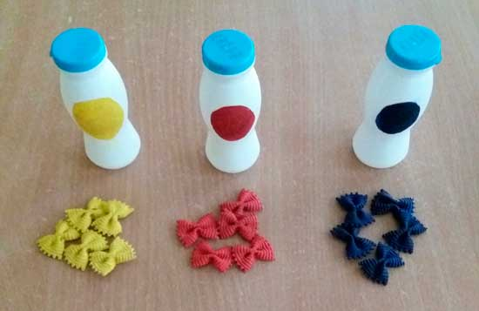

Занимательный интерактив: Игры про цвета

2.Образовательная область "Художественно-эстетическое развитие"
Музыка (см. "страничку музыкального руководителя")

